ФЕДЕРАЛЬНОЕ АГЕНТСТВО ЖЕЛЕЗНОДОРОЖНОГО ТРАНСПОРТА
Федеральное государственное бюджетное образовательное учреждение высшего профессионального образования
«Петербургский государственный университет путей сообщения
Императора Александра I»
(ФГБОУ ВПО ПГУПС)

Кафедра «Экономика и менеджмент в строительстве»

РАБОЧАЯ ПРОГРАММА
дисциплины
«СОВРЕМЕННЫЕ ИНФОРМАЦИОННЫЕ ТЕХНОЛОГИИ УПРАВЛЕНИЯ ПРОЕКТАМИ» (Б1.В.ДВ.3.1)

для направления
38.04.02 «Менеджмент»

по программе магистратуры
«Управление инвестиционными и архитектурно-строительными проектами»

Форма обучения – очная, заочная

Санкт-Петербург
2015

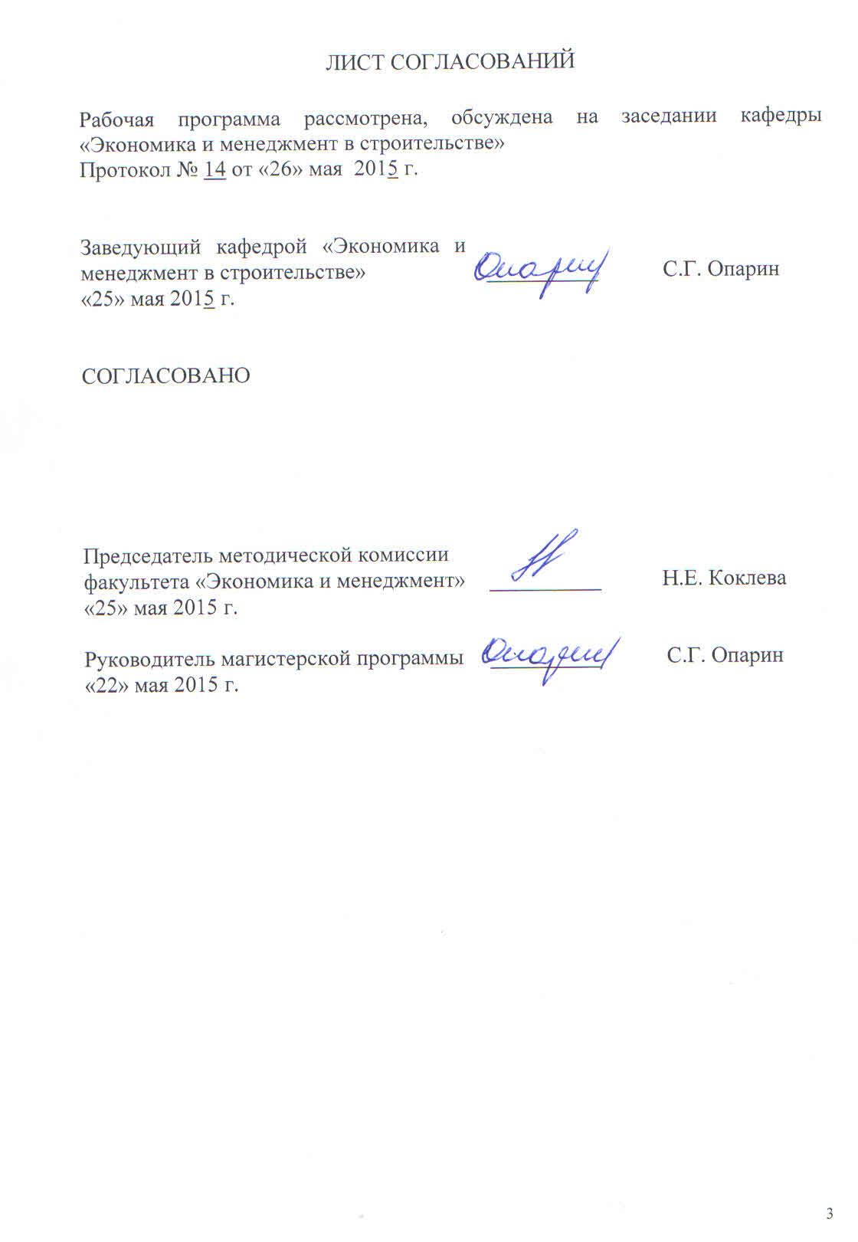

1. Цели и задачи дисциплины

Рабочая программа составлена в соответствии с ФГОС ВПО, утвержденным 30 марта 2015 г., приказ № 322 по направлению 38.04.02 «Менеджмент», по дисциплине «Современные информационные технологии управления проектами».
Цели дисциплины «Современные информационные технологии управления проектами» - получение углубленных знаний в области информационных технологий в управлении проектами, а также формирование общекультурных и профессиональных компетенций, необходимых для реализации организационно-управленческой, научно-исследовательской и проектно-конструкторской деятельности.
Главная задача - обучение магистрантов способам эффективного использования информационных систем для решения профессиональных задач оптимальными способами и использованию возможностей программных продуктов для эффективного решения стандартных задач управления проектами.

2. Перечень планируемых результатов обучения по дисциплине, соотнесенных с планируемыми результатами освоения основной профессиональной образовательной программы

Планируемыми результатами обучения по дисциплине являются: приобретение знаний, умений, навыков.
В результате освоения дисциплины обучающийся должен:
ЗНАТЬ:
- теоретические основы управления проектами, факторы, влияющие на их реализацию;
- сущность, принципы и этапы реализации управления проектами, методы реализации и оценки результатов проектов;
- подход к организации управления проектами.
УМЕТЬ:
- ориентироваться в основных понятиях и определениях в области управления проектами;
- разрабатывать, анализировать и оценивать системы управления проектами;
- выявлять основные факторы реализуемости проектов и давать рекомендации по его совершенствованию;
- использовать знания об основных принципах управления проектами;
- проводить оценку технико-экономического уровня и эффективности предлагаемых и реализуемых организационно-технических решений;
• использовать нормативно-технические документы и материалы.
ВЛАДЕТЬ:
- навыками системного управления проектами;
- навыками применения методов планирования и реализации проектов;
- навыками работы с нормативно-технической документацией, стандартами, бизнес-планами, технико-экономическим обоснованием.
Приобретенные знания, умения, навыки и/или опыт деятельности, характеризующие формирование компетенций, осваиваемые в данной дисциплине, позволяют решать профессиональные задачи, приведенные в соответствующем перечне по видам профессиональной деятельности в п. 2.4 общей характеристики основной профессиональной образовательной программы (ОПОП).
Изучение дисциплины направлено на формирование следующих общепрофессиональных компетенций (ОПК)):
- готовность к коммуникации в устной и письменной формах на русском и иностранном языках для решения задач профессиональной деятельности (ОПК-1);
- способность проводить самостоятельные исследования, обосновывать актуальность и практическую значимость избранной темы научного исследования (ОПК-3).
Изучение дисциплины направлено на формирование следующих профессиональных компетенций (ПК), соответствующих виду (видам) профессиональной деятельности, на который (которые) ориентирована программа магистратуры:
организационно-управленческая деятельность
- способность управлять организациями, подразделениями, группами (командами) сотрудников, проектами и сетями (ПК-1);
аналитическая деятельность
- способность использовать количественные и качественные методы для проведения прикладных исследований и управления бизнес-процессами, готовить аналитические материалы по результатам их применения (ПК-4).
Область профессиональной деятельности обучающихся, освоивших данную дисциплину, приведена в п. 2.1 общей характеристики ОПОП.
Объекты профессиональной деятельности обучающихся, освоивших данную дисциплину, приведены в п. 2.2 общей характеристики ОПОП.

3. Место дисциплины в структуре основной образовательной программы

Дисциплина «Современные информационные технологии управления проектами» (Б1.В.ДВ.3.1) относится к вариативной части профессионального цикла и является дисциплиной по выбору.

4. Объем дисциплины и виды учебной работы

Для очной формы обучения:
Вид учебной работы | Всего часов | Семестр
Вид учебной работы | Всего часов | 3
Контактная работа (по видам учебных занятий)  В том числе:  лекции (Л)  практические занятия (ПЗ)  лабораторные работы (ЛР) | 28  -  -  28 | 28  -  -  28
Контроль самостоятельной работы (КСР) | - | -
Самостоятельная работа (СРС) (всего) | 80 | 80
Форма контроля знаний | З | З
Общая трудоемкость: час / з.е. | 108 / 3 | 108 / 3

Для заочной формы обучения:
Вид учебной работы | Всего часов | Курс
Вид учебной работы | Всего часов | 2
Аудиторные занятия (всего)  В том числе:  лекции (Л)  практические занятия (ПЗ)  лабораторные работы (ЛР) | 12  -  -  12 | 12  -  -  12
Контроль самостоятельной работы (КСР) | 4 | 4
Самостоятельная работа (СРС) (всего) | 92 | 92
Форма контроля знаний | З | З
Общая трудоемкость: час / з.е. | 108 / 3 | 108 / 3
Примечания: «Форма контроля знаний» –зачет (З).

5. Содержание и структура дисциплины

5.1 Содержание дисциплины «Современные информационные технологии управления проектами».
№ п/п | Наименование раздела дисциплины | Содержание раздела
1 | Основы управления проектами. | Введение. Роль и место информационных технологий в управлении инвестиционно-строительными проектами. Цель, задачи и программа изучения курса.
1 | Основы управления проектами. | Тема 1. Введение в информационные технологии и системы управления проектами. Проект и проектная деятельность. Окружение проекта. Управление проектами. Стандарты управления проектами, их классификация. Сущность и содержание управления проектами. Подходы к управлению проектами. Технология PERT. Программное обеспечение управления проектами.
2 | Описание модели проекта средствами MS Project. | Тема 2. Этапы выполнения проекта. Структура заданий. Иерархия заданий. Создание нового проекта в MS Project. Задачи проекта и их свойства. Заполнение таблицы заданий. Диаграмма Ганта. Структурная декомпозиция работ. Связи между заданиями. Критический путь.
2 | Описание модели проекта средствами MS Project. | Тема 3. Ресурсно-финансовое планирование в MS PROJECT. Виды ресурсов. Настройка календарей трудовых ресурсов. Назначение ресурсов на задачи. Взаимосвязанные свойства ресурсов и задач. Финансовое планирование. Отчёты в MS Project. Понятие "Базовый план проекта".
2 | Описание модели проекта средствами MS Project. | Тема 4. Контроль выполнения проекта в MS PROJECT (план-фактный анализ). Ввод фактических параметров, характеризующих выполнение проекта. Настройка контролируемых параметров проекта. Графические индикаторы. Использование формул для контролируемых параметров. Варианты расчёта контролируемых параметров. Процент завершения проекта. Процент завершения по трудозатратам. Фактический процент завершения. Методика освоенного объёма.
2 | Описание модели проекта средствами MS Project. | Тема 5. Завершение проекта, анализ результатов. Создание справочников задач. Группировка задач на основе справочников. Использование данных о группах задач для выработки нормативов.
2 | Описание модели проекта средствами MS Project. | Тема 6 . Отчёты в MS PROJECT. Формирование отчётов на разных этапах управления. Стандартные и настраиваемые отчёты. Создание настраиваемого отчёта на основе прототипа. Создание нового табличного отчёта.

5.2 Разделы дисциплины и виды занятий

Для очной формы обучения:
№ п/п | Наименование раздела дисциплины | Л | ПЗ | ЛР | СРС | Всего
1 | Основы управления проектами |  |  | 4 | 10 | 14
2 | Описание модели проекта средствами MS Project |  |  | 24 | 70 | 94

Для заочной формы обучения:
№ п/п | Наименование раздела дисциплины | Л | ПЗ | ЛР | СРС | Всего
1 | Основы управления проектами |  |  | 2 | 10 | 12
2 | Описание модели проекта средствами MS Project |  |  | 10 | 70 | 90

6. Перечень учебно-методического обеспечения для самостоятельной работы обучающихся по дисциплине

№  п/п | Наименование раздела | Перечень учебно-методического обеспечения
1 | Основы управления проектами | 8.1 [1-3]  8.2 [1,2]  8.3 [1,2]
2 | Описание модели проекта средствами MS Project | 8.1 [1,3]  8.2 [2]  8.3 [1,2]

7. Фонд оценочных средств для проведения текущего контроля успеваемости и промежуточной аттестации обучающихся по дисциплине

Фонд оценочных средств по дисциплине «Современные информационные технологии управления проектами» является неотъемлемой частью рабочей программы и представлен отдельным документом, рассмотренным на заседании кафедры «Экономика и менеджмент в строительстве» и утвержденным заведующим кафедрой.

8. Перечень основной и дополнительной учебной литературы, нормативно-правовой документации и других изданий, необходимых для освоения дисциплины
8.1 Перечень основной учебной литературы, необходимой для освоения дисциплины
1. Черемных, С.В. Компьютерные технологии в инвестиционном проектировании [Электронный ресурс] : / С.В. Черемных, С.В. Черемных, О.В. Широкова. — Электрон. дан. — М. : Финансы и статистика, 2014. — 193 с. — Режим доступа: http://e.lanbook.com/books/element.php?pl1_id=51535.
2. Троцкий М. Управление проектами [Электронный ресурс] : / Троцкий М., Груча Б., Огонек К. — Электрон. дан. — М. : Финансы и статистика, 2011. — 302 с. — Режим доступа: http://e.lanbook.com/books/element.php?pl1_id=5370.
3. Шедько Н. А. Управление проектами на основе MS OFFICE PROJECT 2007 [Текст] : учебное пособие / Н. А. Шедько ; Федер. агентство ж.-д. трансп., ФБГОУ ВПО ПГУПС. - Санкт-Петербург: ФГБОУ ВПО ПГУПС, 2014. - 43 с.
8.2 Перечень дополнительной учебной литературы, необходимой для освоения дисциплины.
- Кудрявцев, Е. М. Методы сетевого планирования и управление проектом [Электронный ресурс] : учебное пособие / Е. М. Кудрявцев. - М. [ДМК Пресс] : [б. и.], 2008. - 238 с.
- Карминский, А.М. Информационные системы в экономике: В 2-х ч. Ч.1. Методология создания [Электронный ресурс] : учебное пособие / А.М. Карминский, Б.В. Черников. — Электрон. дан. — М. : Финансы и статистика, 2006. — 336 с
8.3 Перечень нормативно-правовой документации, необходимой для освоения дисциплины
1. ГОСТ Р 54869—2011 «Проектный менеджмент. Требования к управлению проектом». М.: Стандартинформ, 2011, 10 с.
2. Руководство к Своду знаний по управлению проектами (Руководство PMBOK). Пятое издание / Даве В., Кестел Д. [и др]/- Project Management Institute- 2013, 614, ил
8.4 Другие издания, необходимые для освоения дисциплины
Другие издания не используются.

9. Перечень ресурсов информационно-телекоммуникационной сети «Интернет», необходимых для освоения дисциплины
1. Портал Microsoft Project.ru - http://www.microsoftproject.ru/
2. Официальный сайт компании «Эксперт Системс»: сайт по программному продукту ProjectExpert. http://www.expert-systems.com.
3. http://www.gostinfo.ru – официальный сайт Российского научно-технического центра информации по стандартизации, метрологии и оценке соответствия, ФГУП «Стандартинформ».
4. www.iso.staratel.com/ - сайт, посвященный серии стандартов ISO, вопросам менеджмента качества и сертификации.
5. Личный кабинет обучающегося и электронная информационно-образовательная среда [Электронный ресурс]. Режим доступа: http://sdo.pgups.ru (для доступа к полнотекстовым документам требуется авторизация).

10. Методические указания для обучающихся по освоению дисциплины

Порядок изучения дисциплины следующий:
- Освоение разделов дисциплины производится в порядке, приведенном в разделе 5 «Содержание и структура дисциплины». Обучающийся должен освоить все разделы дисциплины с помощью учебно-методического обеспечения, приведенного в разделах 6, 8 и 9 рабочей программы.
- Для формирования компетенций обучающийся должен представить выполненные типовые контрольные задания или иные материалы, необходимые для оценки знаний, умений, навыков, предусмотренные текущим контролем (см. фонд оценочных средств по дисциплине).
- По итогам текущего контроля по дисциплине, обучающийся должен пройти промежуточную аттестацию (см. фонд оценочных средств по дисциплине).

11. Перечень информационных технологий, используемых при осуществлении образовательного процесса по дисциплине, включая перечень программного обеспечения и информационных справочных систем
Перечень информационных технологий, используемых при осуществлении образовательного процесса по дисциплине:
- технические средства (компьютерная техника и средства связи (персональные компьютеры, проектор, интерактивная доска, видеокамеры, акустическая система и т.д.);
- методы обучения с использованием информационных технологий (компьютерное тестирование, демонстрация мультимедийных материалов, компьютерный лабораторный практикум и т.д.);
- перечень интернет-сервисов и электронных ресурсов (поисковые системы, электронная почта, профессиональные, тематические чаты и форумы, системы аудио и видео конференций, онлайн-энциклопедии и справочники, электронные учебные и учебно-методические материалы).
- электронная информационно-образовательная среда Петербургского государственного университета путей сообщения Императора Александра I [Электронный ресурс]. Режим доступа: http://sdo.pgups.ru;
Кафедра «Экономика и менеджмент в строительстве» обеспечена необходимым комплектом лицензионного программного обеспечения:
- Microsoft Windows 7;
- Microsoft Word 2010;
- Microsoft Excel 2010;
- Microsoft PowerPoint 2010;
- Microsoft Project 2010.

12. Описание материально-технической базы, необходимой для осуществления образовательного процесса по дисциплине

Материально-техническая база обеспечивает проведение всех видов учебных занятий, предусмотренных учебным планом по направлению38.04.02 «Менеджмент» магистерской программы «Управление инвестиционными и архитектурно-строительными проектами» и соответствует действующим санитарным и противопожарным нормам и правилам.
Она содержит:
- помещения для проведения лабораторных занятий (ауд.9-129), укомплектованных специализированной учебной мебелью и техническими средствами обучения, служащими для представления учебной информации большой аудитории (считывающим устройством для передачи информации в компьютер, мультимедийным проектором и другими информационно-демонстрационными средствами).
- помещения для самостоятельной работы (ауд.9-129);
- помещения для хранения и профилактического обслуживания технических средств обучения.

